Desde una perspectiva metodológica con referencias en la praxiología motriz, nosotros consideramos que los parámetros o dimensiones para el análisis de la estructura o lógica interna de los deportes son los seis siguientes:
- La gestualidad o técnica
- Las reglas
- El espacio
- El tiempo
- La comunicación motriz
- La estrategia motriz
Partiendo del criterio de que la estrategia motriz es la función resultante de la interacción de resto de los parámetros, los rasgos caracterizadores de cada uno de ellos los pedemos resumir tal como sigue:
-La Gestualidad o técnica se definen como las acciones motoras que el individuo debe realizar para hacer operativo en la praxis la conducta motriz deseada. Dichas técnicas suelen ser específicas de cada deporte en particular.
-Las reglas están constituidas por el conjunto de normas escritas en un reglamento expreso y que definen que esta permitido hacer y que no lo esta.
-El espacio comprende una doble dimensión, por una parte el espacio físico delimitado de forma reglamentaria en el que tiene lugar el desarrollo de la acción, y por otras el espacio sociomotor referido a las distancias de interacción que se da entre los participantes cuando estos son dos o más los que intervienen.
-El tiempo también en su doble dimensión de tiempo reglamentado y ritmo de juego.
-La comunicación motriz que define las relaciones o interacciones posibles entre los participantes y que pueden ser de cooperación de oposición o de cooperación-oposición o no existir.
-La estrategia motriz que comprende lo referido a la conducta de decisión o intencionalidad de la acción o acciones motrices pertenecientes al juego, (entiéndase juego en este caso en el sentido de deporte).
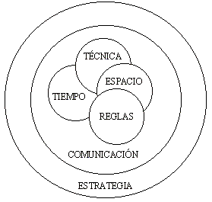
gráfica N° 1
1.1. La estructura de cada grupo de deportes
Partiendo de lo que acabamos de exponer y considerar como parámetros configuradores de la estructura de los deportes y de la clasificación de los mismos hecha por PARLEBAS(1981) que les divide en deportes psicomotrices y sociomotrices y estos últimos a su vez en de cooperación, oposición y cooperación-oposición, la estructura de cada uno de ellos quedaría configurada como se refleja en las gráficas siguientes:
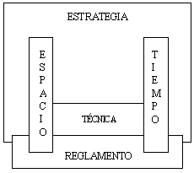  Deportes Psicomotores  gráfica N° 2 | Estructura del Deporte  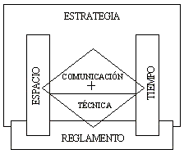  Deportes de Cooperación  gráfica N° 3
Estructura del Deporte  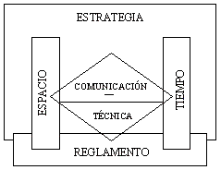  Deportes de Oposición  gráfica N° 4 | Estructura del Deporte  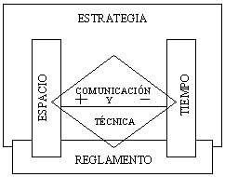  Deportes de Cooperación/Oposición  gráfica N° 5
1.2. La acción de juego
Existen diversas interpretaciones referidas o como puede darse en los deportes la acción de juego o la estrategia motriz y nosotros dijimos en 1986 que a la luz de la bibliografía que habíamos analizado era posible dividirla en tres grupos: técnica/táctica, ataque/defensa y cooperación/oposición. En estos momentos estamos en un proceso de revisión que seguramente nos llevara a modificar lo que hemos dicho en años precedentes.
Como consecuencia del proceso de revisión que estamos realizando en una primera fase pretendemos construir el posible comportamiento estratégico motriz de los jugadores en el deporte desde una aproximación a una perspectiva sistémico-estructural, en la lo que denominamos subroles estratégicos motrices se constituye en la unidad elemental y básica del comportamiento estratégico motriz.
El sistema acción de juego se configura teniendo como elementos integrantes: la estructura del deporte, el jugador o jugadores o equipo participantes y la praxis motriz. Este sistema presenta algunas diferencias en función del deporte de que se trate. En esos momentos con el trabajo que tenemos en proceso de elaboración hemos llegado a una primera aproximación en la que dicha acción de juego pretende reflejarse, para como grupo de deportes(psicomotrices, de cooperación, de oposición y de cooperación/oposición) tal como expresan las siguientes gráficas.
Sistema de la acción de juego  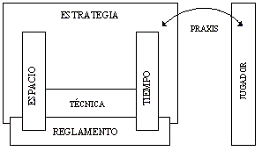  Deportes Psicomotrices  gráfica N° 6 | Sistema de la acción de juego  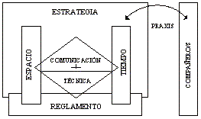  Deportes de Cooperación  gráfica N° 7
Sistema de la acción de juego  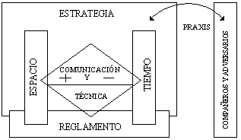  Deportes de Cooperación/Oposición  gráfica N° 8 | Sistema de la acción de juego  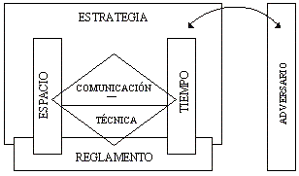  Deportes de Oposición  gráfica N° 9

